Школьная искра
Печатное издание МБОУ «Поселковская средняя школа №1»
ВЫПУСК №6 (апрель, 2019)

Уважаемые коллеги, родители, учащиеся школы!
Поздравляю вас с первым майским днём, с праздником вдохновенного и созидательного труда! Пусть любое дело, за которое вы берётесь, доставляет вам удовольствие и радует своими результатами. В день, символизирующий солидарность и дружбу всех людей, хочется пожелать весеннего тепла, энтузиазма, ярких идей и творческих успехов во всех начинаниях.
На протяжении многих лет Первомай остаётся одним из самых любимых народных праздников. Он олицетворяет весеннее обновление, созидающую силу природы и человека. А такие понятия, как мир и труд, имеют для каждого особое, непреходящее значение.
Этот день одинаково любим всеми поколениями россиян и по праву считается всенародным. Для людей старшего поколения Первомай по-прежнему символизирует международную солидарность трудящихся, трудовую доблесть, для молодёжи – созидающую силу природы, веру в безграничные возможности человека и будущее России.
Желаю вам крепкого здоровья, праздничного весеннего настроения, мира и добра!
Директор школы: Калугина В.А.

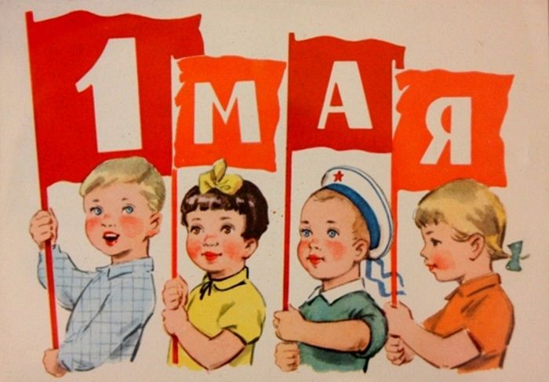

История возникновения праздника
1Мая во многих странах мира отмечается международный праздник — День труда (Праздник Весны и Труда), который изначально носил название День международной солидарности трудящихся.
1Мая 1886 года американские рабочие организовали забастовку, выдвинув требование 8-часового рабочего дня. Забастовка и сопутствующая демонстрация закончились кровопролитным столкновением с полицией.
В июле 1889 года Парижский конгресс II Интернационала в память о выступлении рабочих Чикаго принял решение о проведении 1 Мая ежегодных демонстраций. Впервые день международной солидарности трудящихся был отмечен в 1890 году в Австро-Венгрии, Бельгии, Германии, Дании, Испании, Италии, США, Норвегии, Франции, Швеции и некоторых других странах.
Долгое время Первомай был символом революции, непримиримой классовой борьбы, имел «политическую окраску» и отмечался демонстрациями, украшенными портретами политических деятелей, передовиков производства, лозунгами, призывами, плакатами и диаграммами о достижениях в той или иной отрасли народного хозяйства, науки, культуры. Но постепенно этот контекст терялся.
Сегодня этот праздник отмечается в 142 странах и территориях мира 1 Мая или в первый понедельник мая. Для ряда стран традиция собирать людей под знамена профсоюзов еще сохранилась, но в большинстве государств это все же не политический праздник, а именно День труда, яркий весенний праздник, когда организуются народные гуляния, выступления артистов, ярмарки, мирные шествия и множество увеселительных мероприятий. А для кого-то это просто еще один выходной, в течение которого можно просто отдохнуть или провести время с семьей. Кстати, в некоторых странах День труда отмечается в иное время - к ним относятся, например, США и Япония. Более чем в 80 государствах (включая Индию) День труда не отмечается.

Одаренные дети-2019
В этом году 22-й Московский Международный форум «Одаренные дети», в связи с Указом Президента России В.В. Путина о проведении в 2019 году Года театра в Российской Федерации, проводился под девизом «Умейте любить искусство в себе, а не себя в искусстве».
В начале апреля, с 5 по 7, ученица 4 класса Антонова Валерия и ученица 8 класса Абросова Яна участвовали в данном форуме. Валерия участвовала в номинациях «Литературный салон» и «Юные богословы», где заняла 2 место и в первой и во второй номинациях, а Яна в номинации «Театральная» стала победителем, а в «Литературном салоне» - второй.
Поздравляем наших девочек и желаем им дальнейших успехов!

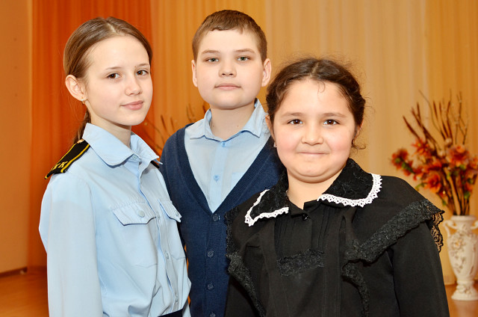

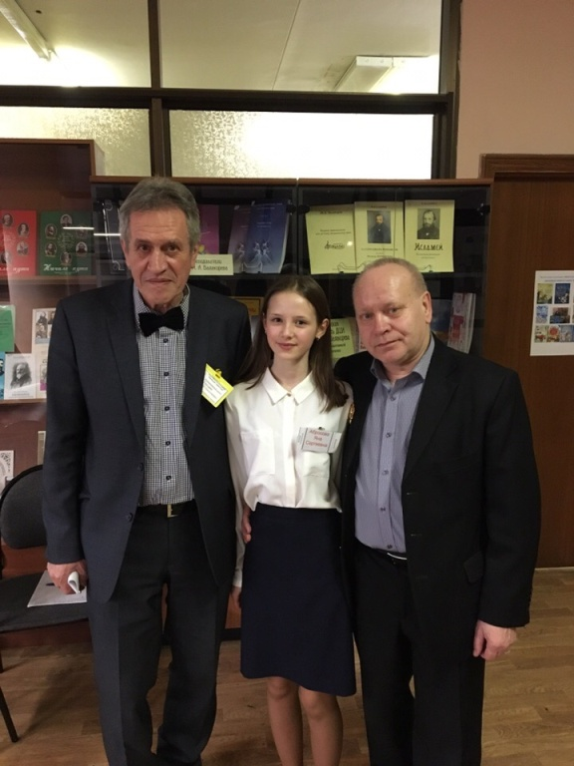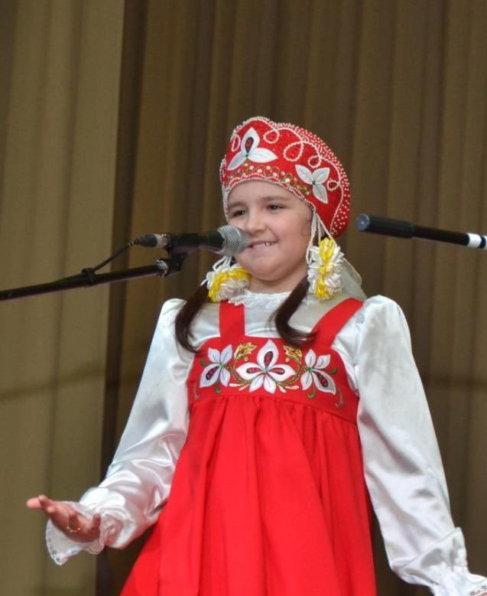
С членами жюри в номинации «Литературный салон»

Вручение паспортов
23 апреля в актовом зале школы в торжественной обстановке ученики, которым исполнилось 14 лет, получили свой главный документ – паспорт гражданина Российской Федерации.
Вручение паспортов было приурочено проводимому в эти дни месячнику патриотического воспитания «Мы граждане России!», посвященного Дню Великой Победы.
Со знаковым событием школьников поздравили директор школы В.А. Калугина и начальник Миграционного пункта ММО МВД России «Ардатовский», капитан полиции Ю.А. Китайкина и вручили ученикам паспорта
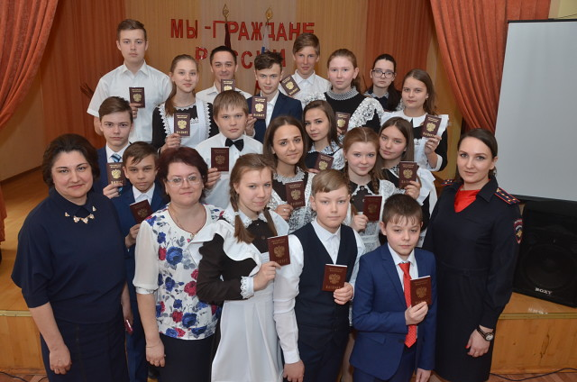

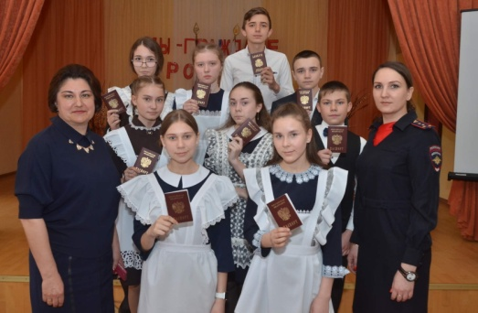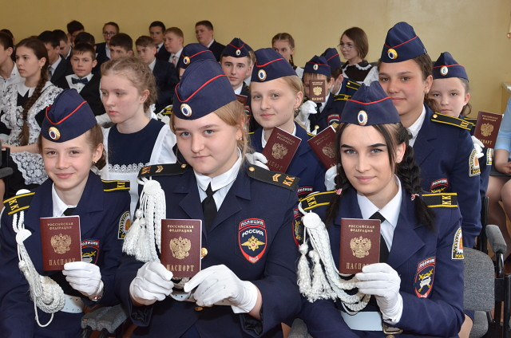
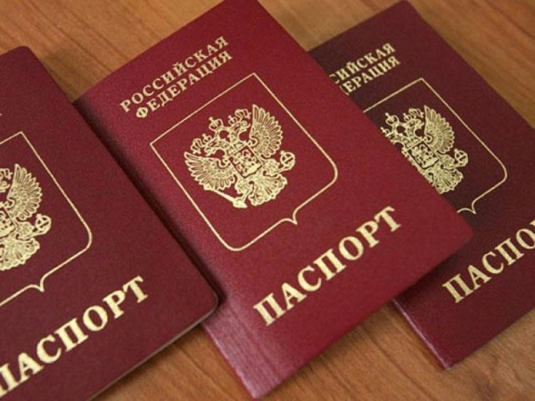

Году театра посвящается
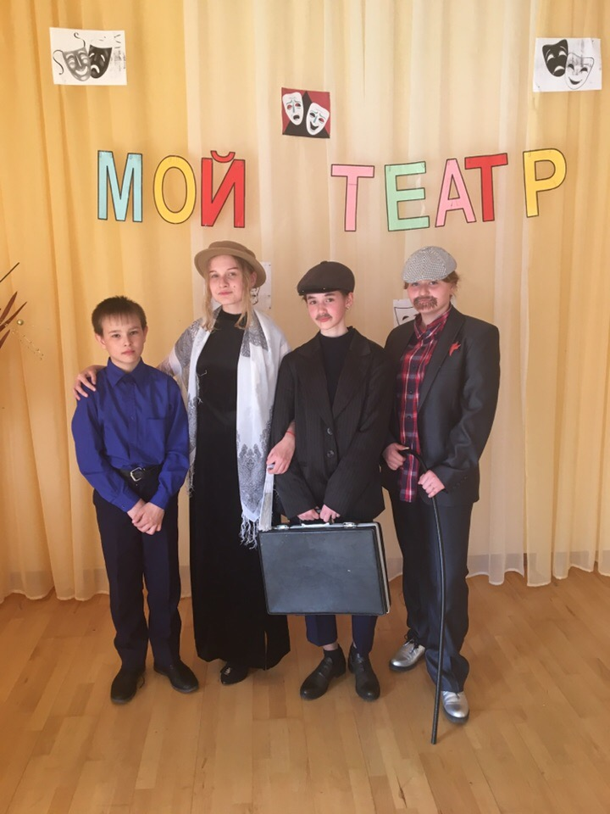
Март и апрель были насыщены мероприятиями, посвященными Году театра. Среди учеников 5-7 классов проведен конкурс инсценированных сказок, а ученики 8, 10 классов инсценировали художественные произведения.
Результаты следующие:
Гран – при: 5б, 7б, 8в классы
1 место: 5в, 6а, 7в, 8а классы
2 место: 5а, 6б, 7а, 10б классы
3 место: 6в, 8б классы

День эрзянского языка
День Эрзянского языка (эрз. Эрзянь Келень Чи)- современный эрзянский национальный праздник. Был учреждён в 1993 году Фондом спасения эрзянского языка имени А. П. Рябова (Саранск). Празднуется 16 апреля, в день рождения первого эрзянского профессора Анатолия Рябова. Сейчас День эрзянского языка празднуется не только в Мордовии, где эрзянский наравне с русским и мокшанским языком являются государственными языками, но и в других местах проживания эрзян.
В Тольятти Всероссийская олимпиада по эрзянскому языку «Эрий вал» проводится в третий раз. Наши ребята под руководством Сергеевой Е.В. также приняли в ней участие. В ней участвуют дети из Мордовии, а также из Москвы, С. Петербурга, Оренбурга, Иркутска и Чувашии. Олимпиада состоит из двух этапов. На первом этапе у ребят проверяют знания эрзянского языка в тестовой форме. И. Филеткин, Я.Учеваткина и Л. Ратникова справились с тестом на «отлично», набрав максимальные баллы. Секрет их победы на олимпиаде оказался очень прост «Любите свой родной край и разговаривайте на родном языке каждый день, тогда и у вас все получится».

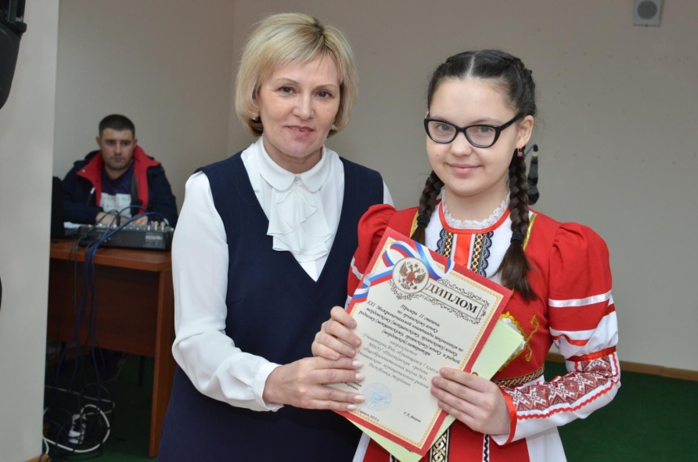

Пасхальный перезвон
Пасха пусть желания исполнит,
Душу счастьем, радостью наполнит.
В доме пусть всегда царит добро,
А на сердце будет пусть тепло.

Пасха – древнейший и важнейший христианский праздник, праздник Воскресения Иисуса Христа - событие, которое является центром всей библейской истории.
В 325 году на первом Вселенском соборе в Никее был решен вопрос с датой Пасхи. По постановлению собора, праздноваться она должна была в первое воскресенье после весеннего равноденствия и полнолуния, по истечению полной недели со времени ветхозаветной иудейской Пасхи. Таким образом, христианская Пасха является праздником «передвижным» - в рамках временного периода с 22 марта по 25 апреля (с 4 апреля по 8 мая по новому стилю). При этом дата торжества у католиков и православных, как правило, не совпадает. В их определении существуют расхождения, которые возникли ещё в XVI столетии после введения григорианского календаря.
Крашенные куриные яйца – один из элементов пасхальной трапезы, символ возрожденной жизни. Ещё одно блюдо называется так же, как и праздник – пасха. Это творожное лакомство, приправленное с изюмом, курагой или цукатами, подаваемое на стол в виде пирамиды, украшенной буквами «ХВ». Такая форма обуславливается памятью о Гробе Господнем, из которого воссиял свет Христова Воскресения. Третий вестник праздника – кулич, своеобразный символ торжества христиан и их близости со Спасителем.

Моя будущая профессия
Давайте поговорим об одном из самых важных выборов человека в жизни - выборе его будущей профессии.
Как только маленький ребёнок научился говорить, доброжелательные взрослые задают ему необычайно сложный вопрос: «Кем ты хочешь стать?» и, что интересно, в детстве мы, за редким исключением, на удивление быстро и точно отвечаем: «Врачом, учителем, строителем или военным и т.д.»
Время идет, и кто – то остается верен своей детской мечте, а кто-то, и таких людей большинство, меняет планы и серьёзно задумывается о предстоящем профессиональном выборе ближе к окончанию школы.
В Российской системе образования задуматься о профессиональном выборе необходимо в конце 8 класса или в начале 9 класса. Это возраст 15-16 лет. Давайте разберём вопросы, на которые надо ответить учащимся.
- Хочу ли я остаться в данном учебном заведении и поступить в 10 класс?
- Хочу ли я поступить в колледж (лицей), и какое профессиональное обучение выбираю? Может, я хочу работать и одновременно получать среднее образование в вечерней школе?
Отвечая на все эти вопросы, хорошо бы знать ответ на главный вопрос профориентации, к какой цели я иду, то есть какой профессией я хочу овладеть в будущем. Самая распространенная ошибка современных школьников - сначала выбрать экзамены, а уже потом подгонять профессию под этот выбор. При этом экзамены выбираются многими по принципу: «Это мне понятно, у меня 4 или 5 в году, я сдам!» Всех, делающих профессиональный выбор, хочется предостеречь от этой ошибки.
Уважаемые школьники, это путь наименьшего сопротивления. И он не всегда приведёт вас к успеху. Несколько рекомендаций, тем учащимся и их родителям, которые ещё не сделали свой профессиональный выбор.
Внимательно изучите список профессий. Из предложенного списка профессий выберите те, которые вас больше всего заинтересовали, соберите о них информацию, интернет в помощь! Внимание! Этим этапом нельзя пренебрегать! Помечтайте! Кем вы себя видите через 10 лет?
У вас появилась мечта? Если есть мечта, надо определить пути ее достижения, причём сначала самостоятельно, а уже потом подключить родителей. Давайте обсудим, как мечту превратить в реальность? Вы уже выбрали профессиональное направление. Это, несомненно, успех! Посмотрите список колледжей или ВУЗов, которые могут дать образование в данной профессиональной области. Обратите внимание на тот факт, что возможны в разных колледжах и ВУЗах разные списки экзаменов на одни и те же факультеты. Помните, что при приёме документов при прочих равных возможностях приёмная комиссия обращает внимание на средний балл аттестата, ваши достижения в олимпиадном движении, научных конференциях, спорте и т.д. Помните, 90% успеха при поступлении зависит от вас, а не от случайного стечения обстоятельств, учителей, друзей, родителей и уж, конечно, не от репетиторов, хотя всё это в совокупности может составить 10%.
В заключение хочется сказать, что в жизни важно быть счастливым человеком! Конечно, счастье многогранно и складывается из многих факторов и один из главных - это делать в жизни то, что нравится, т.е. самореализовываться!

